МИНОБРНАУКИ РОССИИ
ОРСКИЙ ГУМАНИТАРНО-ТЕХНОЛОГИЧЕСКИЙ ИНСТИТУТ (ФИЛИАЛ)
ФЕДЕРАЛЬНОГО ГОСУДАРСТВЕННОГО БЮДЖЕТНОГО
ОБРАЗОВАТЕЛЬНОГО УЧРЕЖДЕНИЯ ВЫСШЕГО ОБРАЗОВАНИЯ
«ОРЕНБУРГСКИЙ ГОСУДАРСТВЕННЫЙ УНИВЕРСИТЕТ»
(ОРСКИЙ ГУМАНИТАРНО-ТЕХНОЛОГИЧЕСКИЙ ИНСТИТУТ (ФИЛИАЛ) ОГУ)

Факультет инженерии, экономики и права
Кафедра программного обеспечения
ОТЧЕТ
по практике
(практика по получению первичных профессиональных умений и навыков
научно-исследовательской деятельности)

Орский гуманитарно-технологический институт (филиал) ОГУ
7024. 269 П

Руководитель от кафедры  Старший преподаватель | подпись, дата | А.В. Парамонов
Исполнитель  студент группы | подпись, дата | С.В. Зайцев

Орск 2024

Утверждаю
Заведующий кафедрой
программного обеспечения
^{наименование кафедры}
_________________  ^{подпись} | А.С. Попов  ^{инициалы фамилия}
«______» ______________ 20_____г.

ЗАДАНИЕ

на выполнение отчета по учебной практике
(практика по получению первичных профессиональных умений и навыков научно-исследовательской деятельности)

студенту __________Зайцеву Сергею Вячеславовичу___________________________
^{фамилия, имя, отчество}
по направлению подготовки (специальности) 09.03.01 ИВТ профиль ПОСВТАС
^{код, наименование}
по учебной практике (практика по получению первичных профессиональных умений и навыков научно-исследовательской деятельности)__________________________
наименование дисциплины, модуля
1 Учебная практика (работа): _Создание информационной системы по учёту заказов в ресторане__
2 Срок сдачи студентом отчета (работы) «______» ___________________ 20____ г.
3 Цель и задачи отчета (работы) исследование и разработка системы учета заказов, и предоставлении пользователю необходимой информации
4 Исходные данные к отчету (работе) _создать информационную систему по учёту заказов в заведении, и предоставить пользователю информацию о заказах
5 Перечень вопросов, подлежащих разработке: актуальность, функциональные возможности системы, выбор языка программирования, компоненты системы, алгоритмы обработки заказов, техническое задание, описание консольного приложения, создание проекта, создание классов, категорий, хранение данных, основной программы, методов инициализации, проектирование интерфейса, тестирование программы
6 Перечень графического (иллюстрированного) материала: _таблица сравнения продуктов, таблица сравнения категорий, 15 изображений пользовательского интерфейса
Дата выдачи и получения задания
Руководитель «_____» ____________ 20____ г. _____________ ________________
подпись инициалы, фамилия
Студент «____» ____________ 20____ г. ____________ _______________
подпись инициалы, фамилия

Аннотация
Изм.
Лист
№ докум.
Подпись
Дата
Лист
3
ОГТИ 09.03.01 7024.269 П

Разраб.
Зайцев С.В.

Провер.
Парамонов А.В.

Н. Контр.

Зав. каф.
Попов А.С.

Отчет по учебной практике
(практика по получению первичных профессиональных умений и навыков научно-исследовательской деятельности)

Лит.
Листов
39
22ИВТ(б)ПОВТ

Отчет по учебной практике содержит 39 страниц, в том числе 15 рисунок, 2 таблиц, 7 источника, 1 приложение.
В данной работе рассматривается разработка информационной системы для учета заказов в ресторане. Подробно изучен процесс проектирования и реализации системы, которая включает в себя несколько важных модулей: интерфейс для ввода и обработки заказов, управление продуктами и категориями, а также просмотр и анализ уже созданных заказов.
Кроме того, после создания и внедрения системы проведены тестирования и анализы, направленные на оценку ее эффективности и удобства использования. Особое внимание уделяется оптимизации алгоритмов обработки данных и обеспечению интуитивного и понятного интерфейса для пользователей.

Дневник

Дневник прохождения Учебной практики (научно–исследовательская работа (получения первичных навыков научно–исследовательской работы))

Вид выполняемой работы | Календарные  сроки | Рабочее место студента | Ответственный специалист кафедры
Вводная лекция.  Получение задания | 01.07.2024 | Компьютерный класс 4–117 | Парамонов А.В.
Сбор материала для выполнения учебной практики | 01.07.2024 – 02.07.2024 | Компьютерный класс 4–117 | Парамонов А.В.
Изучение теоретического материала учебной практики | 01.07.2024 – 03.07.2024 | Компьютерный класс 4–117 | Парамонов А.В.
Составление практической части работы | 04.07.2024 – 08.07.2024 | Компьютерный класс 4–117 | Парамонов А.В.
Тестирование разрабатываемого продукта для учебной практики | 09.07.2024 – 10.07.2024 | Компьютерный класс 4–117 | Парамонов А.В.
Составление и оформление отчета | 4.07.2024 – 11.07.2024 | Компьютерный класс 4–117 | Парамонов А.В.
Редактирование отчета | 12.07.2024 | Компьютерный класс 4–117 | Парамонов А.В.
Защита отчета по учебной практики | 13.07.2024 | Компьютерный класс 4–117 | Парамонов А.В.

Подпись руководителя практики от кафедры _______ Парамонов А. В.

Содержание

Введение 6
1 Анализ предметной области 7
1.1 Актуальность 7
1.2 Функциональные возможности системы 7
1.3 Выбор языка программирования 7
1.4 Компоненты системы 8
1.5 Алгоритмы обработки заказов 8
1.6 Техническое задание 9
2 Описание консольного приложения 10
2.1 Создание проекта 10
2.2 Класс продуктов 12
2.3 Класс категорий 13
2.4 Класс заказов 14
2.5 Класс позиций заказов 15
2.6 Класс хранения данных 16
2.7 Основная программа 17
2.8 Метод инициализации 18
2.9 Проектирование интерфейса 19
2.10 Тестирование программы 23
Заключение 26
Список использованных источников 27
Приложение А 28

Введение

В современном информационном обществе автоматизация различных процессов играет ключевую роль в повышении эффективности и удобства. Одной из важных сфер применения информационных технологий является индустрия общественного питания, где своевременная и точная обработка заказов имеет критическое значение. В этой работе мы разработаем систему учета заказов для ресторана, которая облегчит управление заказами и улучшит качество обслуживания клиентов.
Цель данной практической работы состоит в исследовании и разработке системы учета заказов, и предоставлении пользователю необходимой информации.
При разработке информационной системы необходимо учесть различные аспекты, такие как выбор подходящей среды разработки и языка программирования, выбор алгоритма обработки текстовых запросов пользователя и инициализации данных, оптимизация работы алгоритма с целью обеспечения удобного пользовательского интерфейса и повышения эффективности.
Исследуя и анализируя различные подходы и методы разработки информационных систем, можно получить новые знания и навыки, которые могут быть применены в будущих проектах.
В данном отчете для учебной практики будет рассмотрено описание и выбор алгоритма обработки текстовых запросов, проектирование и реализация системы, а также эффективность его работы и возможности для дальнейшего улучшения.

1 Анализ предметной области

1.1 Актуальность

Автоматизация ресторанного бизнеса стала необходимостью в условиях растущей конкуренции и требований к качеству обслуживания. Современные информационные системы помогают оптимизировать процессы, начиная от управления запасами продуктов и заканчивая обработкой заказов клиентов. Одним из ключевых элементов такой системы является система учета заказов, которая обеспечивает точность, быстроту и удобство работы как для персонала, так и для клиентов.
Существует множество программных решений для учета заказов в ресторанах, от простых POS–систем до комплексных ERP–решений. POS (Point of Sale) системы фокусируются на обработке заказов, оплате и управлении клиентскими данными в точке продажи. ERP (Enterprise Resource Planning) системы интегрируют все аспекты управления рестораном, включая складской учет, финансы и аналитику.

1.2 Функциональные возможности системы

Существующие системы обладают различными функциональными возможностями:
- Обработка заказов: Возможность быстрого и точного принятия заказов с помощью различных устройств (смартфоны, планшеты, терминалы).
- Управление меню: Гибкое управление меню, включая добавление, удаление и изменение блюд.
- Интеграция с кухней: Передача заказов на кухню для оперативного выполнения.
- Отчетность и аналитика: Сбор данных для анализа продаж, популярности блюд и эффективности работы персонала.

1.3 Выбор языка программирования

Для разработки системы учета заказов был выбран язык программирования C# и среда разработки Visual Studio. C# является мощным и гибким языком, который широко используется для разработки различных приложений, включая бизнес–системы. Visual Studio предоставляет удобный интерфейс для написания, отладки и тестирования кода, а также обладает обширной библиотекой инструментов и компонентов.

Основные преимущества использования C#:
- Объектно–ориентированное программирование: Упрощает моделирование реальных объектов и процессов.
- Высокая производительность: Обеспечивает быструю и эффективную работу приложения.
- Широкая поддержка: Наличие большого сообщества разработчиков и множества ресурсов для обучения и решения проблем.

1.4 Компоненты системы

Система учета заказов для ресторана состоит из нескольких ключевых компонентов:
- Категории продуктов: Классификация блюд по категориям (например, "Блины", "Каши", "Напитки").
- Продукты: Информация о каждом блюде, включая название, описание, категорию, питательные свойства и цену.
- Заказы: Данные о каждом заказе, включая идентификатор, номер заказа, позиции заказа, место (в зале или с собой) и дату создания.
- Позиции заказа: Информация о каждой позиции в заказе, включая продукт, количество и цену.

1.5 Алгоритмы обработки заказов

Для обеспечения корректной работы системы необходимо разработать алгоритмы обработки заказов. Основные задачи, которые решают эти алгоритмы:
- Создание заказа: Инициализация нового заказа с уникальным номером и данными о месте и времени.
- Добавление позиций в заказ: Выбор категории, продукта и количества, добавление позиций в текущий заказ.
- Оформление заказа: Подсчет общей стоимости заказа, подтверждение и сохранение данных в системе.
- Просмотр и управление заказами: Отображение списка всех заказов, возможность отмены или изменения заказа.
Для повышения удобства использования системы необходимо обеспечить простой и интуитивно понятный интерфейс. Основные принципы разработки интерфейса:
Простота: Минимальное количество шагов для выполнения основных операций (создание заказа, добавление позиций, оформление).
Интуитивность: Понятные и логичные названия кнопок и меню, возможность быстрого доступа к основным функциям.
Обратная связь: Информирование пользователя о выполнении действий (например, добавление продукта в заказ, успешное оформление заказа).

1.6 Техническое задание

Для данной работы техническое задание следующие:
Разработать систему учета заказов ресторана, которая должна уметь выполнять ниже перечисленные действия, а именно:
1 Система должна позволять пользователям управлять категориями продуктов. В системе должна быть возможность добавлять новые категории блюд, редактировать и удалять существующие категории. Пользователь должен иметь возможность указать название и описание категории.
2 Также система должна поддерживать управление продуктами. Пользователь должен иметь возможность добавлять новые продукты с указанием названия, описания, категории, цены и питательных свойств. Также должна быть возможность редактировать информацию о продуктах и удалять их из системы.
3 При создании нового заказа, система должна присваивать ему уникальный номер, а также указывать время и место заказа (в зале или на вынос). Пользователь должен иметь возможность добавлять позиции в заказ, выбирая категорию, продукт и количество. Система должна показывать текущий заказ с указанием всех позиций и их общей стоимости. После завершения заказа, система должна сохранять все данные о нем.
4 Интерфейс системы должен быть интуитивно понятным и удобным для создания и управления заказами. Пользователь должен получать обратную связь при выполнении действий, например, уведомления об успешном добавлении продукта в заказ или об успешном оформлении заказа.
5 Все данные о категориях, продуктах и заказах должны сохраняться в базе данных. Система должна обеспечивать надежный и быстрый доступ к данным для выполнения операций. Также должна быть возможность генерации отчетов по продажам, популярности блюд и эффективности работы персонала. Пользователь должен иметь возможность просматривать историю заказов и анализировать данные для улучшения обслуживания.
Публичный доступ к данным всех классов должен осуществляться с помощью свойств или автоматических свойств.

2 Описание консольного приложения

2.1 Создание проекта

Создание проекта на языке программирования на C#, без использования регистра верхнего уровня.

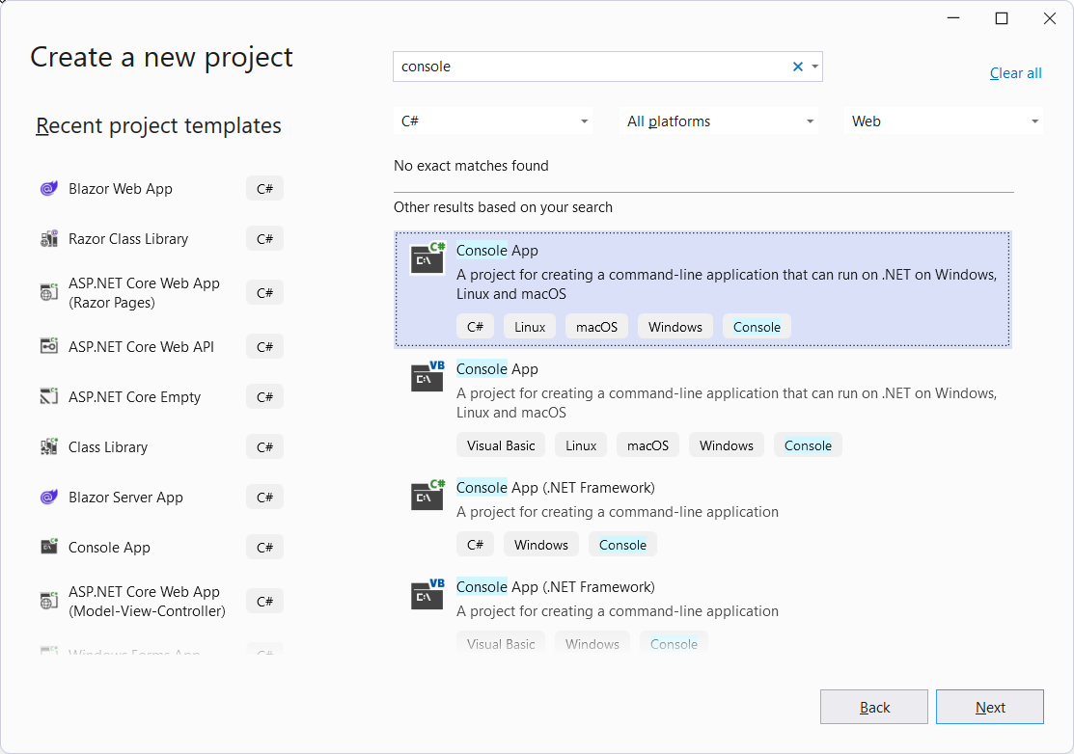

Рисунок 2.1 – Создание консольного проекта

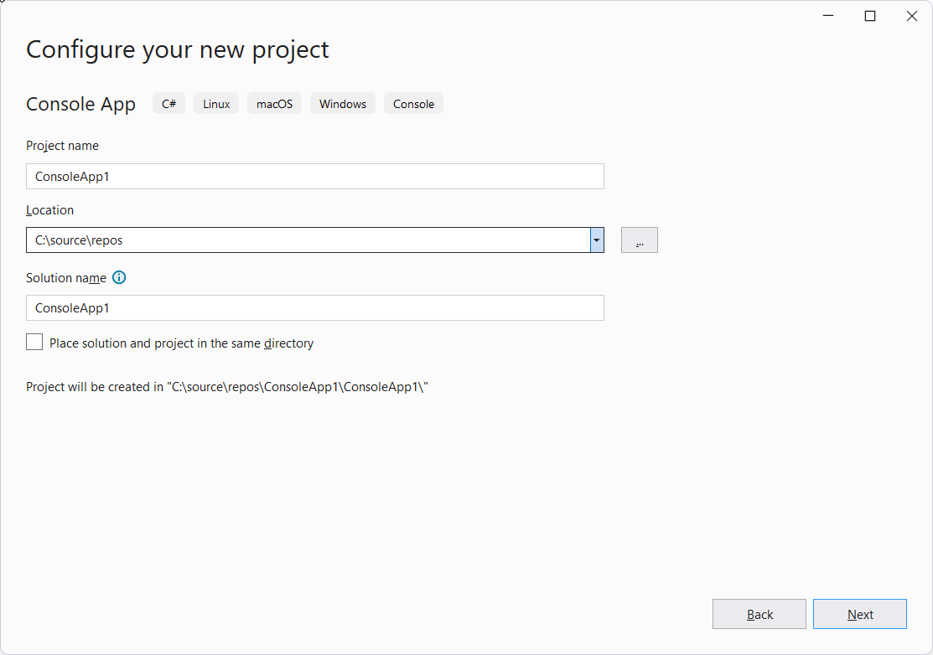

Рисунок 2.2 – Конфигурация проекта

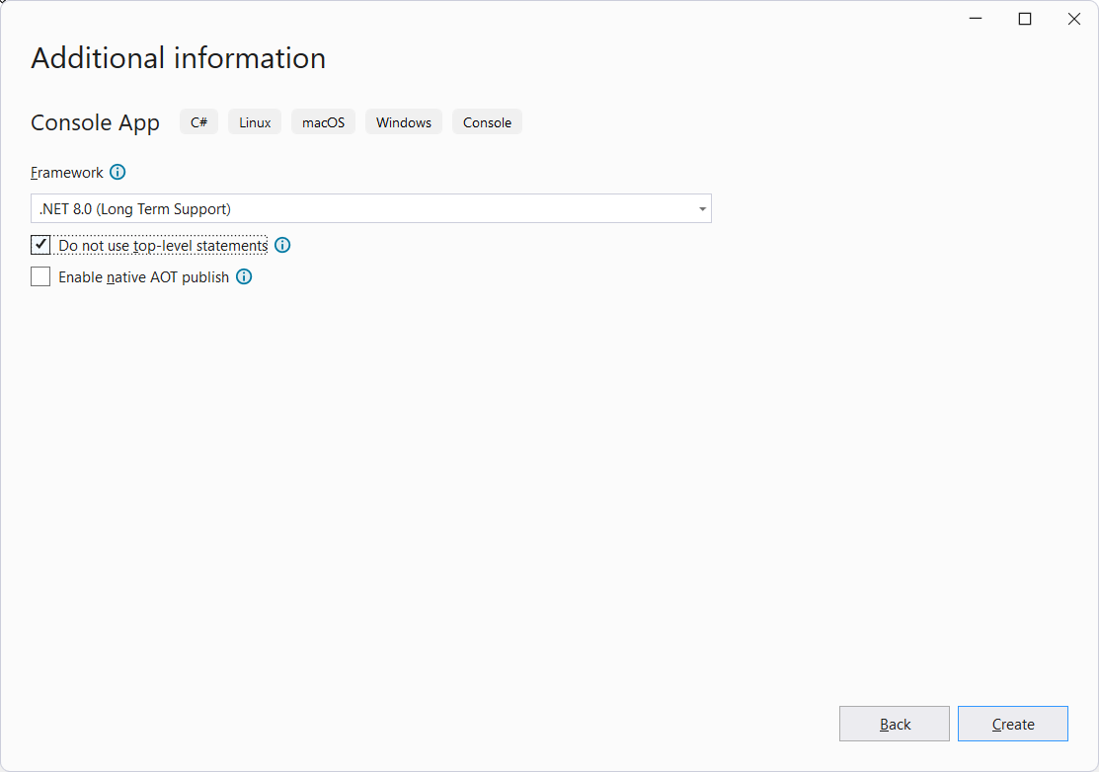

Рисунок 2.3 – Дополнительная информация

Анализ предметной области и проектирование являются первыми этапами в цикле создания программного решения. Одним из результатов этого этапа является дерево проекта. Дерево проекта – это один из способов моделирования каталога файлов, в котором последовательно рассматривается архитектура и взаимодействие компонентов системы. На рисунке 2.4 продемонстрировано дерево проекта: папка Domain, содержащая вспомогательный класс ApplicationContext.cs, и папка Entities, в которой размещены следующие классы: Product.cs, Order.cs, OrderItem.cs, Category.cs.
Вне папки Domain находится основной программный файл: Program.cs.

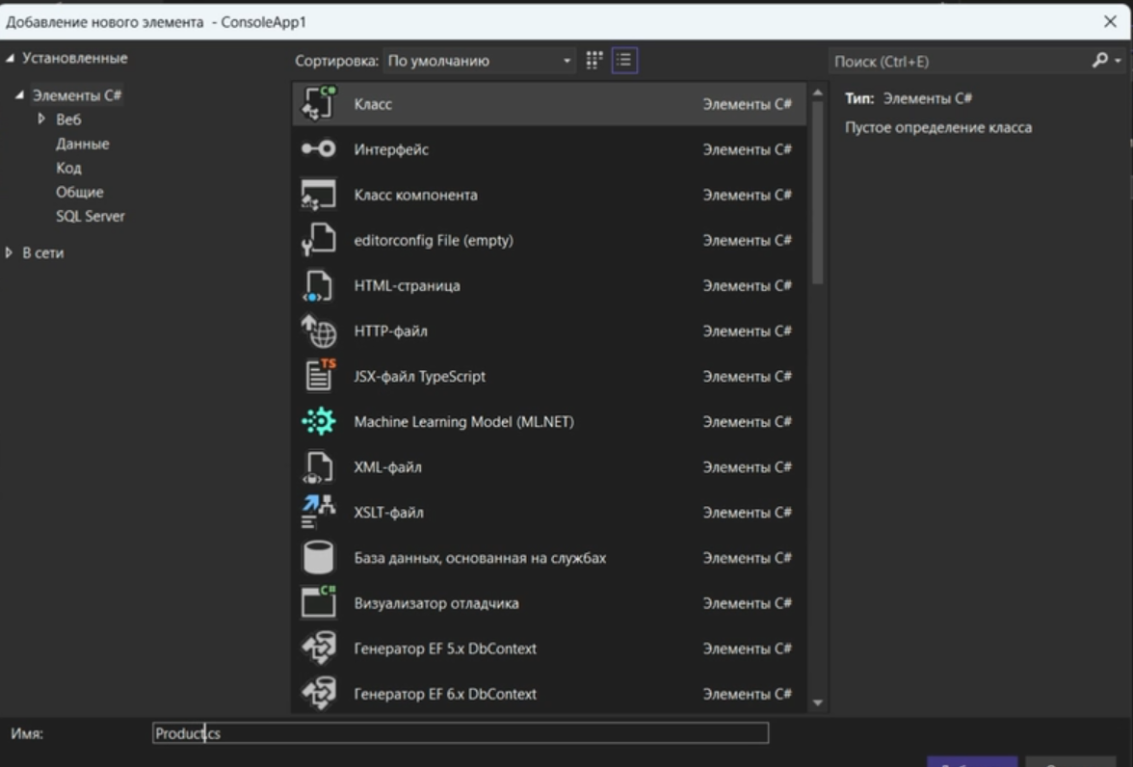

Рисунок 2.4 – Добавление класса

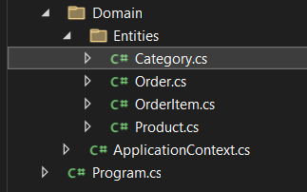

Рисунок 2.5 – Дерево файлов

2.2 Класс продуктов

Публичный класс Product, описывающий продукт ресторана (например, блин с ветчиной и сыром или каша с говядиной в овощном соусе). Класс содержит следующие данные: идентификатор, название, описание, категории (список объектов класса Category, см. класс List), масса белка (в граммах на 100 граммов продукта), масса жиров (в граммах на 100 граммов продукта), масса углеводов (в граммах на 100 граммов продукта), количество калорий (в килокалориях), цена. Идентификатор должен быть открыт для чтения, но закрыт для записи. Остальные данные – открыты для чтения и записи. Создать конструктор с одним параметром – идентификатором.
Ниже продемонстрирован код данного класса.
using System.Text.Json.Serialization;

namespace ConsoleApp1.Domain.Entities
{
public class Product
{
private static int _nextId = 0; // Статическое поле для хранения следующего идентификатора

public int Id { get; } // идентификатор, доступен только для чтения
public string Name { get; set; } // название продукта
public string Description { get; set; } // описание продукта
public List<Category> Categories { get; set; } // список категорий продукта
public double Protein { get; set; } // содержание белка на 100 г продукта
public double Fats { get; set; } // содержание жиров на 100 г продукта
public double Carbohydrates { get; set; } // содержание углеводов на 100 г продукта
public double Calories { get; set; } // количество калорий в продукте
public decimal Price { get; set; } // цена продукта

[JsonConstructor]
public Product(int id, string name, string description, List<Category> categories, double protein, double fats, double carbohydrates, double calories, decimal price) : this(id)
{
Name = name;
Description = description;
Categories = categories;
Protein = protein;
Fats = fats;
Carbohydrates = carbohydrates;
Calories = calories;
Price = price;
}

public Product() { } // конструктор по умолчанию

public Product(int id) // конструктор с одним параметром – идентификатором
{
Id = id;
}
private static int GetNextId()
{
return _nextId++;
}
}
}

2.3 Класс категорий

Публичный класс Category, описывающий категорию продукта ресторана (например, блины сытные или каши). Класс содержит следующие данные: идентификатор, название. Идентификатор должен быть открыт для чтения, но закрыт для записи. Остальные данные – открыты для чтения и записи. Создать конструктор с одним параметром – идентификатором.
Ниже продемонстрирован код класса Category.
using System.Text.Json.Serialization;

namespace ConsoleApp1.Domain.Entities
{
public class Category
{
private static int _nextId = 0; // Статическое поле для хранения следующего идентификатора

public int Id { get; } // идентификатор категории, доступен только для чтения
public string Name { get; set; } // название категории

[JsonConstructor]
public Category(int id, string name) : this(id)
{
Name = name;
}
public Category() { } // конструктор по умолчанию

public Category(int id) // конструктор с одним параметром – идентификатором
{
Id = id;
}
private static int GetNextId()
{
return _nextId++;
}
}
}

2.4 Класс заказов

Публичный класс Order, описывающий заказ. Класс содержит следующие данные: идентификатор, номер заказа (например, A–51 или A–54, где буква A постоянна, а номер увеличивается от 00 до 99 и сбрасывается в 00 при достижении 99), позиции заказа (список объектов класса OrderItem, см. класс List), место (в зале или с собой), дата создания заказа. Идентификатор должен быть открыт для чтения, но закрыт для записи. Остальные данные – открыты для чтения и записи. Создать конструктор с одним параметром – идентификатором. Также был создан конструктор по генерацию номера позиции.
namespace ConsoleApp1.Domain.Entities
{
public class Order
{
private static int _nextId = 0;
public int Id { get; } // идентификатор заказа, доступен только для чтения
public string OrderNumber { get; set; } // номер заказа
public string Place { get; set; } // место выполнения заказа (в зале или на вынос)
public DateTime CreationDate { get; set; } // дата создания заказа
public List<OrderItem> Items { get; set; } = new List<OrderItem>(); // список позиций заказа
public List<OrderItem> OrderItems { get; set; } = new List<OrderItem>();

public Order() { } // конструктор по умолчанию

public Order(int id) // конструктор с одним параметром – идентификатором
{
Id = id;
}
private static int GetNextId()
{
return _nextId++;
}

}
}

2.5 Класс позиций заказов

публичный класс OrderItem, описывающий позицию заказа (например, салат с капустой x 3). Класс содержит следующие данные: идентификатор, заказ (объект класса Order), продукт (объект класса Product), количество, цена продукта. Идентификатор должен быть открыт для чтения, но закрыт для записи. Остальные данные – открыты для чтения и записи. Создать конструктор с одним параметром – идентификатором.
namespace ConsoleApp1.Domain.Entities
{
public class OrderItem
{
private static int _nextId = 0;
public int Id { get; } // идентификатор позиции заказа, доступен только для чтения
public int ProductId { get; set; } // идентификатор продукта
public Product Product { get; set; } // объект продукта
public int Quantity { get; set; } // количество продукта

public OrderItem() { } // конструктор по умолчанию

public OrderItem(int id, Product product, int quantity) // конструктор с одним параметром – идентификатором
{
Id = id;
Product = product;
ProductId = product?.Id ?? 0; // устанавливаем ProductId на основе Id продукта
Quantity = quantity;
}

private static int GetNextId()
{
return _nextId++;
}
}
}

2.6 Класс хранения данных

Класс для хранения данных располагается на уровень выше, по отношению к оставшимся файлам и описывает взаимодействие списков с соответствующими переменными. Ниже продемонстрирован код класса.
using ConsoleApp1.Domain.Entities;
using System.Text.Json;

namespace ConsoleApp1.Domain
{
public class ApplicationContext
{
private const string DataFilePath = "data.json";

public List<Category> Categories { get; set; } = new List<Category>();
public List<Product> Products { get; set; } = new List<Product>();
public List<Order> Orders { get; set; } = new List<Order>();

public void LoadData()
{
if (File.Exists(DataFilePath))
{
string jsonData = File.ReadAllText(DataFilePath);
var data = JsonSerializer.Deserialize<ApplicationContext>(jsonData);
if (data != null)
{
Categories = data.Categories;
Products = data.Products;
Orders = data.Orders;
}
}
}

public void SaveData()
{
string jsonData = JsonSerializer.Serialize(this);
File.WriteAllText(DataFilePath, jsonData);
}

public void DisplayProductsInCategory(string categoryName)
{
var category = Categories.FirstOrDefault(c => c.Name == categoryName);
if (category != null)
{
var productsInCategory = Products.Where(p => p.Categories.Contains(category)).ToList();
foreach (var product in productsInCategory)
{
Console.WriteLine($"{product.Name} - {product.Description}");
}
}
else
{
Console.WriteLine($"Категория {categoryName} не найдена.");
}
}
}
}

2.7 Основная программа

В первую очередь программа состоит из используемых библиотек, пространства программы, названия класса и взаимодействия с данными.
В методе Main создано два основных конструктора для инициализации данных – InitializeData, и для главного меню – MainMenu.
using ConsoleApp1.Domain;
using ConsoleApp1.Domain.Entities;
using System;
using System.Collections.Generic;
using System.Linq;

namespace ConsoleApp1
{
internal class Program
{
static ApplicationContext context = new ApplicationContext();
static Order currentOrder = null;
static void Main(string[] args)
{
// Инициализация данных
InitializeData();
// Главное меню
MainMenu();
}

2.8 Метод инициализации

Инициализация данных, производится за счёт добавления категорий и продуктов.
Ниже представлены возможные варианты создания категорий.

Таблица 1 - Сравнение вариантов создания категорий
Создание категорий отдельно в каждую переменную | Создание категорий списком
Category category1 = new Category(1) { Name = "блины" };  Category category2 = new Category(2) { Name = "каши" };  Category category3 = new Category(3) { Name = "напитки" };  Category category4 = new Category(4) { Name = "салаты" };  Category category5 = new Category(5) { Name = "десерты" }; | var categories = new[] {  new Category(1) { Name = "Блины" },  new Category(2) { Name = "Каши" },  new Category(3) { Name = "Напитки" },  new Category(4) { Name = "Салаты" },  new Category(5) { Name = "Десерты" }  };

По аналогии несколькими способами можно создать и продукты, и обращение в них к категориям будет осуществляться или через переменные, или через индекс списка.

Таблица 2 - Сравнение вариантов создания продуктов
Создание продукта отдельно в каждую переменную | Создание продуктов списком
Product product1 = new Product(1){  Name = "Блин с ветчиной и сыром",  Description = "Вкусный блин с начинкой из ветчины и сыра.",  Categories = new List<Category> { category1 },  Protein = 8.0,  Fats = 10.0,  Carbohydrates = 30.0,  Calories = 250.0,  Price = 120.0m  }; | var products = new[]  {  new Product(1)  {  Name = "Блин с ветчиной и сыром",  Description = "Вкусный блин с начинкой из ветчины и сыра.",  Categories = new List<Category> { categories[0] },  Protein = 8.0,  Fats = 10.0,  Carbohydrates = 30.0,  Calories = 250.0,  Price = 120.0m },
Для более простого подхода используем списки. После создания данных добавляем контекст данных для связи между классами.
static void InitializeData()
{
// Создание категорий
var categories = new[]
{
new Category(1) { Name = "Блины" },
new Category(2) { Name = "Каши" },
new Category(3) { Name = "Напитки" },
new Category(4) { Name = "Салаты" },
new Category(5) { Name = "Десерты" }
};
// Создание продуктов
var products = new[]
{
new Product(1)
{
Name = "Блин с ветчиной и сыром",
Description = "Вкусный блин с начинкой из ветчины и сыра.",
Categories = new List<Category> { categories[0] },
Protein = 8.0,
Fats = 10.0,
Carbohydrates = 30.0,
Calories = 250.0,
Price = 120.0m
}

context.Categories.AddRange(categories);
context.Products.AddRange(products);
}

2.9 Проектирование интерфейса

Для реализации системы учета заказов ресторана на языке программирования C# мы создадим основной метод MainMenu, который будет представлять главное меню нашего приложения. Этот метод будет выполнять следующие функции:
- Очистка экрана и отображение меню терминала для заказа.
- Получение ввода от пользователя и выполнение соответствующих действий.
- Переход к функциям создания заказа "в зале" или "с собой".
- Просмотр списка заказов.
Основной код метода MainMenu будет выглядеть следующим образом:
static void MainMenu()
{
while (true)
{
Console.Clear();
Console.WriteLine("Терминал для заказа.");
Console.WriteLine("Введите номер действия.");
Console.WriteLine("1. В зале");
Console.WriteLine("2. С собой");
Console.WriteLine("3. Просмотр заказов");
Console.WriteLine("[q – завершить работу]");

string input = Console.ReadLine();
if (input == "q")
{
break;
}

switch (input)
{
case "1":
StartOrder("в зале");
break;
case "2":
StartOrder("с собой");
break;
case "3":
ViewOrders();
break;
default:
Console.WriteLine("Неверный ввод, попробуйте еще раз.");
break;
}
}
}
Метод StartOrder отвечает за инициацию нового заказа, присваивая ему уникальный номер, время и место выполнения (в зале или с собой). Далее он вызывает метод SelectCategory для выбора категории продуктов:
static void StartOrder(string place)
{
currentOrder = new Order(context.Orders.Count + 1)
{
Place = place,
CreationDate = DateTime.Now
};
SelectCategory();
}
Метод SelectCategory позволяет пользователю выбрать категорию продуктов из списка, а затем вызывает метод SelectProduct для выбора конкретного продукта из выбранной категории:
static void SelectCategory()
{
while (true)
{
Console.Clear();
Console.WriteLine("Выберите категорию:");
for (int i = 0; i < context.Categories.Count; i++)
{
Console.WriteLine($"{i + 1}. {context.Categories[i].Name}");
}
Console.WriteLine("[0 – завершить заказ]");

string input = Console.ReadLine();
if (input == "0")
{
CompleteOrder();
break;
}

if (int.TryParse(input, out int categoryIndex) && categoryIndex > 0 && categoryIndex <= context.Categories.Count)
{
SelectProduct(context.Categories[categoryIndex – 1]);
}
else
{
Console.WriteLine("Неверный ввод, попробуйте еще раз.");
}
}
}
Метод SelectProduct позволяет выбрать продукт из выбранной категории и добавить его в текущий заказ:
static void SelectProduct(Category category)
{
while (true)
{
Console.Clear();
Console.WriteLine($"Категория: {category.Name}");
var products = context.Products.Where(p => p.Categories.Contains(category)).ToList();
for (int i = 0; i < products.Count; i++)
{
Console.WriteLine($"{i + 1}. {products[i].Name} – {products[i].Price} руб.");
}
Console.WriteLine("[0 – назад]");

string input = Console.ReadLine();
if (input == "0")
{
break;
}

if (int.TryParse(input, out int productIndex) && productIndex > 0 && productIndex <= products.Count)
{
AddProductToOrder(products[productIndex – 1]);
}
else
{
Console.WriteLine("Неверный ввод, попробуйте еще раз.");
}
}
}
Метод AddProductToOrder добавляет выбранный продукт в текущий заказ:
static void AddProductToOrder(Product product)
{
Console.Clear();
Console.WriteLine($"Продукт: {product.Name}");
Console.WriteLine($"Цена: {product.Price} руб.");
Console.WriteLine("Введите количество:");

if (int.TryParse(Console.ReadLine(), out int quantity) && quantity > 0)
{
var orderItem = new OrderItem(context.OrderItems.Count + 1, product, quantity);
currentOrder.Items.Add(orderItem);
context.OrderItems.Add(orderItem);
Console.WriteLine("Продукт добавлен в заказ.");
}
else
{
Console.WriteLine("Неверный ввод, попробуйте еще раз.");
}

Console.WriteLine("Нажмите любую клавишу для продолжения...");
Console.ReadKey();
}
Метод CompleteOrder завершает текущий заказ, добавляя его в список заказов, если в нем есть хотя бы один продукт:
static void CompleteOrder() {
if (currentOrder.Items.Count > 0) {
context.Orders.Add(currentOrder);
Console.WriteLine($"Заказ {currentOrder.OrderNumber} завершен.");
}
Else {
Console.WriteLine("Заказ пуст."); }
currentOrder = null;
Console.WriteLine("Нажмите любую клавишу для продолжения...");
Console.ReadKey(); }
Метод ViewOrders отображает список всех заказов, включая информацию о продуктах, их количестве и общей стоимости заказа:
static void ViewOrders() {
Console.Clear();
Console.WriteLine("Список заказов:");
foreach (var order in context.Orders) {
Console.WriteLine($"Заказ {order.OrderNumber}, место: {order.Place}, дата: {order.CreationDate}");
foreach (var item in order.Items) {
Console.WriteLine($" {item.Product.Name} – {item.Quantity} шт. – {item.ProductPrice * item.Quantity} руб.");
}
Console.WriteLine($"Итого: {order.Items.Sum(i => i.ProductPrice * i.Quantity)} руб.");
}
Console.WriteLine("Нажмите любую клавишу для продолжения...");
Console.ReadKey();
}

2.10 Тестирование программы

При запуске программы пользователю предоставляется выбор действий.

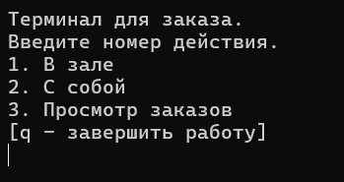

Рисунок 2.6 – Стартовое окно

Далее происходит выбор соответствующих категорий:

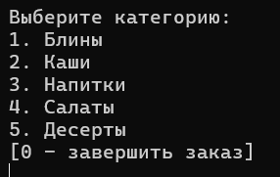

Рисунок 2.7 – Выбор категории

При выборе категории блины пользователю предоставляется их вариативность и стоимость.

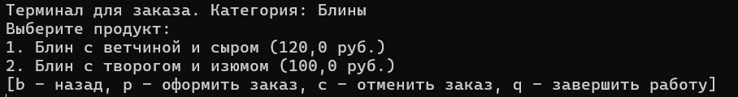

Рисунок 2.8 – Категория блинов

Аналогично для категории каш:

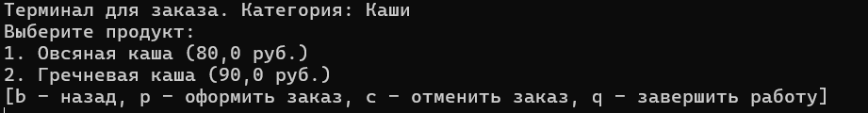

Рисунок 2.9 – Категория каш

Также предоставлен выбор напитков пользователю.

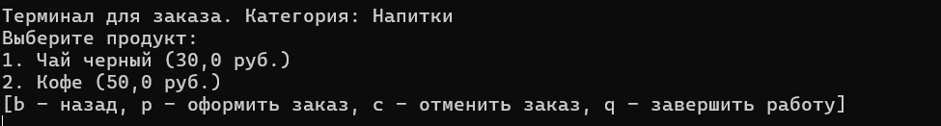

Рисунок 2.10 – Категория напитков

По аналогии при выборе категории блины пользователю предоставляется их вариативность и стоимость.

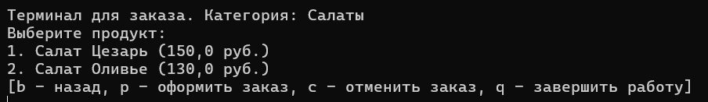

Рисунок 2.11 – Категория салатов

Также предоставлен выбор десертов пользователю.

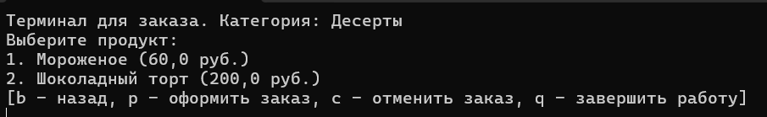

Рисунок 2.12 – Категория десертов

После выбора соответствующего продукта пользователь может указать количество.

Рисунок 2.13 – Ввод количества

После выполнения заказа, и добавления соответствующих элементов пользователь может либо добавить ещё продукты в заказ, либо завершить его. При завершении выводится соответствующее сообщение.

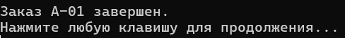

Рисунок 2.14 – Завершение заказа

Далее можно просмотреть созданный заказ.

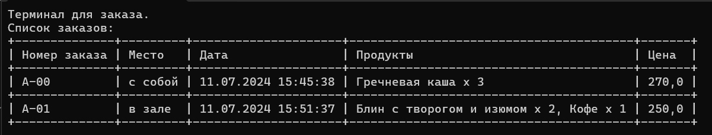

Рисунок 2.15 – Просмотр заказа

Заключение

В заключение, создание информационной системы, которая позволяет пользователям удобно и эффективно управлять заказами в ресторане, является важным шагом на пути к улучшению качества обслуживания клиентов и оптимизации внутренних процессов предприятия. В данной работе мы рассмотрели ключевые аспекты разработки такой системы, начиная от проектирования структуры базы данных и заканчивая реализацией функционала для взаимодействия с пользователями.
Разработанная система учета заказов включает в себя несколько основных модулей: интерфейс для ввода и обработки заказов, модуль управления продуктами и категориями, а также модуль для просмотра и анализа уже созданных заказов. Каждый из этих компонентов играет важную роль в обеспечении бесперебойной работы ресторана.
В процессе работы мы использовали язык программирования C#, что позволило создать надежное и производительное приложение. Особое внимание было уделено пользовательскому интерфейсу, чтобы сделать его максимально интуитивным и удобным для использования. Кроме того, были рассмотрены различные методы обработки данных, что позволило значительно повысить эффективность работы системы.
Создание подобной системы требует учета множества факторов, включая выбор подходящих технологий, проектирование удобного интерфейса и оптимизацию алгоритмов обработки данных. В результате нашей работы была разработана информационная система, которая способна существенно облегчить процесс управления заказами и повысить общую эффективность работы ресторана.
В дальнейшем возможны улучшения и расширения функционала системы, такие как интеграция с другими системами учета, добавление новых возможностей для анализа данных и улучшение пользовательского опыта. Это позволит еще больше повысить качество обслуживания клиентов и обеспечить устойчивое развитие предприятия.

Список использованных источников

- Хабр / C# и разработка консольных приложений: [Электронный ресурс]. – Режим доступа: https://habr.com/ru/company/ruvds/blog/482464/ – 8.07.2023
- CodeProject / Implementing a Simple Order Management System in C#: [Электронный ресурс]. – Режим доступа: https://www.codeproject.com/Articles/5268877/Implementing–a–Simple–Order–Management–System–in–C – 8.07.2023
- LinkedIn Learning / Learning C# (2023): [Электронный ресурс]. – Режим доступа: https://www.linkedin.com/learning/learning–c–sharp–2023/ – 8.07.2023
- Microsoft Docs / C# Programming Guide: [Электронный ресурс]. – Режим доступа: https://learn.microsoft.com/en–us/dotnet/csharp/programming–guide/ – 8.07.2023
- O'Reilly / Programming C# 8.0: Build Cloud, Web, and Desktop Applications: [Электронный ресурс]. – Режим доступа: https://www.oreilly.com/library/view/programming–c–80/9781492056805/ – 8.07.2023
- Packt / Mastering C# Concurrency: [Электронный ресурс]. – Режим доступа: https://www.packtpub.com/product/mastering–c–concurrency/9781787284543 – 8.07.2023
- Pluralsight / Building Applications with C# in .NET: [Электронный ресурс]. – Режим доступа: https://www.pluralsight.com/courses/csharp–dotnet–building–applications – 8.07.2023

Приложение А
(обязательное)

(Код основной программы)

using ConsoleApp1.Domain;
using ConsoleApp1.Domain.Entities;
using ConsoleTableExt;
using ConsoleTables;

namespace ConsoleApp1
{
public class Program
{
static ApplicationContext context = new ApplicationContext();
static Order currentOrder = null;

static void Main(string[] args)
{
context.LoadData();
InitializeData();
context.DisplayProductsInCategory("Каши");

MainMenu();
context.SaveData();
}

static void InitializeData()
{
if (!context.Categories.Any() && !context.Products.Any())
{
// Создание категорий
var categories = new[]
{
new Category(0) { Name = "Блины" },
new Category(1) { Name = "Каши" },
new Category(2) { Name = "Напитки" },
new Category(3) { Name = "Салаты" },
new Category(4) { Name = "Десерты" }
};

// Создание продуктов
var products = new[]
{
new Product(0)
{
Name = "Блин с ветчиной и сыром",
Description = "Вкусный блин с начинкой из ветчины и сыра.",
Categories = new List<Category> { categories[0] },
Protein = 8.0,
Fats = 10.0,
Carbohydrates = 30.0,
Calories = 250.0,
Price = 120.0m
},
new Product(1)
{
Name = "Блин с творогом и изюмом",
Description = "Блин с начинкой из творога и изюма.",
Categories = new List<Category> { categories[0] },
Protein = 7.0,
Fats = 8.0,
Carbohydrates = 25.0,
Calories = 200.0,
Price = 100.0m
},
new Product(2)
{
Name = "Овсяная каша",
Description = "Полезная овсяная каша с фруктами.",
Categories = new List<Category> { categories[1] },
Protein = 5.0,
Fats = 3.0,
Carbohydrates = 20.0,
Calories = 150.0,
Price = 80.0m
},
new Product(3)
{
Name = "Гречневая каша",
Description = "Гречневая каша с грибами.",
Categories = new List<Category> { categories[1] },
Protein = 6.0,
Fats = 2.0,
Carbohydrates = 18.0,
Calories = 140.0,
Price = 90.0m
},
new Product(4)
{
Name = "Чай черный",
Description = "Классический черный чай.",
Categories = new List<Category> { categories[2] },
Protein = 0.0,
Fats = 0.0,
Carbohydrates = 0.0,
Calories = 0.0,
Price = 30.0m
},
new Product(5)
{
Name = "Кофе",
Description = "Ароматный кофе.",
Categories = new List<Category> { categories[2] },
Protein = 0.0,
Fats = 0.0,
Carbohydrates = 0.0,
Calories = 5.0,
Price = 50.0m
},
new Product(6)
{
Name = "Салат Цезарь",
Description = "Салат с курицей, листьями салата и пармезаном.",
Categories = new List<Category> { categories[3] },
Protein = 10.0,
Fats = 12.0,
Carbohydrates = 5.0,
Calories = 180.0,
Price = 150.0m
},
new Product(7)
{
Name = "Салат Оливье",
Description = "Классический салат Оливье.",
Categories = new List<Category> { categories[3] },
Protein = 8.0,
Fats = 15.0,
Carbohydrates = 12.0,
Calories = 220.0,
Price = 130.0m
},
new Product(8)
{
Name = "Мороженое",
Description = "Ванильное мороженое.",
Categories = new List<Category> { categories[4] },
Protein = 3.0,
Fats = 7.0,
Carbohydrates = 20.0,
Calories = 180.0,
Price = 60.0m
},
new Product(9)
{
Name = "Шоколадный торт",
Description = "Шоколадный торт с кремом.",
Categories = new List<Category> { categories[4] },
Protein = 5.0,
Fats = 20.0,
Carbohydrates = 40.0,
Calories = 300.0,
Price = 200.0m
}
};

context.Products.AddRange(products);
context.Categories.AddRange(categories);

}
}

static void MainMenu()
{
while (true)
{
Console.Clear();
Console.WriteLine("Терминал для заказа.");
Console.WriteLine("Введите номер действия.");
Console.WriteLine("1. В зале");
Console.WriteLine("2. С собой");
Console.WriteLine("3. Просмотр заказов");
Console.WriteLine("[q – завершить работу]");

string input = Console.ReadLine();
if (input == "q")
{
context.SaveData();
break;
}

switch (input)
{
case "1":
Console.WriteLine("в зале");
StartOrder("в зале");
break;
case "2":
Console.WriteLine("с собой");
StartOrder("с собой");
break;
case "3":
Console.WriteLine("просмотр заказов");
ViewOrders();
break;
default:
Console.WriteLine("Неверный ввод, попробуйте еще раз.");
break;
}

}
}

static void StartOrder(string place)
{
currentOrder = new Order(context.Orders.Count + 1)
{
Place = place,
CreationDate = DateTime.Now,
OrderNumber = GenerateOrderNumber()
};
SelectCategory();
}

static void SelectCategory()
{
while (true)
{
Console.Clear();
Console.WriteLine("Терминал для заказа.");
Console.WriteLine("Введите категорию.");

for (int i = 0; i < context.Categories.Count; i++)
{
Console.WriteLine($"{i + 1}. {context.Categories[i].Name}");
}
Console.WriteLine("[b – назад, p – оформить заказ, c - отменить заказ, q – завершить работу]");

string input = Console.ReadLine();

if (input == "b")
{
return;
}
else if (input == "p")
{
ConfirmOrder();
return;
}
else if (input == "c")
{
CancelOrder();
return;
}
else if (input == "q")
{
context.SaveData();
Environment.Exit(0);
}

if (int.TryParse(input, out int categoryIndex) && categoryIndex > 0 && categoryIndex <= context.Categories.Count)
{
SelectProduct(context.Categories[categoryIndex - 1]);
}
else
{
Console.WriteLine("Неверный ввод, попробуйте еще раз.");
}
}
}

static void SelectProduct(Category category)
{
while (true)
{
Console.Clear();
Console.WriteLine($"Терминал для заказа. Категория: {category.Name}");
Console.WriteLine("Выберите продукт:");

// Фильтруем продукты по выбранной категории
var products = context.Products
.Where(p => p.Categories.Any(c => c.Id == category.Id))
.ToList();

for (int i = 0; i < products.Count; i++)
{
Console.WriteLine($"{i + 1}. {products[i].Name} ({products[i].Price} руб.)");
}

Console.WriteLine("[b - назад, p - оформить заказ, c - отменить заказ, q - завершить работу]");

string input = Console.ReadLine();

if (input == "b")
{
return;
}
else if (input == "p")
{
ConfirmOrder();
return;
}
else if (input == "c")
{
CancelOrder();
return;
}
else if (input == "q")
{
context.SaveData();
Environment.Exit(0);
}

if (int.TryParse(input, out int productIndex) && productIndex > 0 && productIndex <= products.Count)
{
AddProductToOrder(products[productIndex - 1]);
}
else
{
Console.WriteLine("Неверный ввод, попробуйте еще раз.");
}
}
}

static void AddProductToOrder(Product product)
{
Console.Clear();
Console.WriteLine("Терминал для заказа.");
Console.WriteLine($"Введите количество для {product.Name}:");
Console.WriteLine("[b – назад, p – оформить заказ, c - отменить заказ, q – завершить работу]");

string input = Console.ReadLine();

if (input == "b")
{
return;
}
else if (input == "p")
{
ConfirmOrder();
return;
}
else if (input == "c")
{
CancelOrder();
return;
}
else if (input == "q")
{
context.SaveData();
Environment.Exit(0);
}

if (int.TryParse(input, out int quantity) && quantity > 0)
{
currentOrder.Items.Add(new OrderItem(currentOrder.Items.Count + 1, product, quantity));
ProductAddedToOrder();
}
else
{
Console.WriteLine("Неверный ввод, попробуйте еще раз.");
}
}

static void ProductAddedToOrder()
{
Console.Clear();
Console.WriteLine("Терминал для заказа.");
Console.WriteLine("Продукт успешно добавлен в заказ. Введите номер действия.");
Console.WriteLine("1. Продолжить выбор продуктов");
Console.WriteLine("[b – назад, p – оформить заказ, c - отменить заказ, q – завершить работу]");

string input = Console.ReadLine();

if (input == "1")
{
SelectCategory();
}
else if (input == "b")
{
SelectCategory();
}
else if (input == "p")
{
ConfirmOrder();
}
else if (input == "c")
{
CancelOrder();
}
else if (input == "q")
{
context.SaveData();
Environment.Exit(0);
}
}

static void ConfirmOrder()
{
Console.Clear();
Console.WriteLine("Терминал для заказа.");
Console.WriteLine("Ваш заказ сформирован.");
decimal total = 0;
foreach (var item in currentOrder.Items)
{
decimal itemTotal = item.Product.Price * item.Quantity;
total += itemTotal;
Console.WriteLine($"{item.Product.Name} x {item.Quantity} = {itemTotal} руб.");
}
Console.WriteLine($"Итого = {total} руб.");
Console.WriteLine("Выберите действие:");
Console.WriteLine("[b – назад, a – подтвердить заказ, c - отменить заказ, q – завершить работу]");

string input = Console.ReadLine();

if (input == "b")
{
SelectCategory();
}
else if (input == "a")
{
FinalizeOrder();
}
else if (input == "c")
{
CancelOrder();
}
else if (input == "q")
{
context.SaveData();
Environment.Exit(0);
}
}

static void FinalizeOrder()
{
Console.Clear();
Console.WriteLine("Терминал для заказа.");
Console.WriteLine("Ваш заказ оформлен!");
context.Orders.Add(currentOrder);
currentOrder = null;
Console.WriteLine("[m – в меню, q – завершить работу]");

string input = Console.ReadLine();

if (input == "m")
{
MainMenu();
}
else if (input == "q")
{
context.SaveData();
Environment.Exit(0);
}
}

static void CancelOrder()
{
Console.Clear();
Console.WriteLine("Терминал для заказа.");
Console.WriteLine("Ваш заказ отменен!");
currentOrder = null;
Console.WriteLine("[m – в меню, q – завершить работу]");

string input = Console.ReadLine();

if (input == "m")
{
MainMenu();
}
else if (input == "q")
{
context.SaveData();
Environment.Exit(0);
}
}

static void ViewOrders()
{
Console.Clear();
Console.WriteLine("Терминал для заказа.");
Console.WriteLine("Список заказов:");

var table = new ConsoleTable("Номер заказа", "Место", "Дата", "Продукты", "Цена");

foreach (var order in context.Orders)
{
var products = string.Join(", ", order.Items.Select(item => $"{item.Product.Name} x {item.Quantity}"));
table.AddRow(order.OrderNumber, order.Place, order.CreationDate, products, order.Items.Sum(item => item.Product.Price * item.Quantity));
}

table.Configure(o => o.EnableCount = false).Write(Format.Alternative);

Console.WriteLine("[m – в меню, q – завершить работу]");

string input = Console.ReadLine();

if (input == "m")
{
MainMenu();
}
else if (input == "q")
{
context.SaveData();
Environment.Exit(0);
}
}

static string GenerateOrderNumber()
{
// Определение последнего номера заказа и формирование нового
var lastOrder = context.Orders.OrderByDescending(o => o.Id).FirstOrDefault();
if (lastOrder != null && lastOrder.OrderNumber != null)
{
// Извлекаем последний номер заказа
string lastOrderNumber = lastOrder.OrderNumber;
int lastNumber = int.Parse(lastOrderNumber.Split('-')[1]);

// Инкрементируем номер и форматируем его
int newNumber = (lastNumber + 1) % 100;
return $"A-{newNumber:00}";
}
else
{
return "A-00";
}
}
}
}

